Муниципальное Дошкольное Образовательное Бюджетное Учреждение
«Центр развития ребенка – детский сад «Белочка»
отдела образования Администрации городского округа г. Сибай
Республики Башкортостан

Отчёт по "Месячнику гражданской обороны"
За период с 4 октября по 4 ноября 2017 года.

В соответствии с планом мероприятий по проведению Месячника безопасности в образовательном учреждениии г. Сибай МДОБУ ЦРР детский сад «Белочка», в целях повышения безопасности детей в начале учебного года, а т.ж. адекватных действий при угрозе возникновения опасных и ЧС проведен месячник безопасности детей. Был составлен план мероприятий по безопасности детей на период месячника. Мероприятиями были охвачены дети в возрасте от 3 до 7 лет.
Безопасность детей и взрослых является одной из основных задач нашего общества, а детский сад – это целостный организм, где все должны осознавать и нести полную ответственность за сохранение жизни и здоровья, за безопасность доверенных нам детей.
Человек может предотвратить беду, уберечь себя и своих близких от опасности, если будет владеть элементарными знаниями основ безопасности жизнедеятельности. А знания эти формируются в процессе воспитания. В связи с этим, одной из главных целей в работе с детьми нашего детского сада, является воспитание у дошкольников ответственного отношения к личной и общественной безопасности и формирование у них опыта безопасной жизнедеятельности.
Решающим условием безопасности детей является формирование у них с детства навыков личной безопасности. Ребенок может попасть в различные опасные жизненные ситуации. Наиболее распространенными являются: контакты с незнакомыми людьми, остался один в квартире или в доме, нашел подозрительный предмет и др. И чтобы помочь себе, он должен усвоить элементарные знания о том, как вести себя в каждом конкретном случае. В нашем детском саду эти знания закладываются через систему игровых заданий и моделирование ситуаций, направленных на формирование основ личной безопасности ребенка, ценностей здорового образа жизни, на успешную адаптацию при переходе из детского сада в школу.
В соответствии с разработанным в МДОБУ ЦРР детский сад «Белочка» планом месячника безопасности детей, мероприятия строились по нескольким направлениям, а именно:
- по направлению пожарной безопасности детей, их родителей, а также сотрудников детского сада;
- по направлению антитеррористической безопасности, безопасности психического и физического здоровья детей, их благополучия в детском саду и за его пределами.
Со средней группы учим детей называть полный домашний адрес, свой домашний телефон; не разговаривать и никуда не отходить с посторонними людьми; если чужой пытается дотронуться или увести с собой – кричать, как можно громче: «Я его не знаю!». Если ребенок остался дома один, учим его совместно с родителями строго-настрого никому не открывать, даже если он знаком с тем, кто звонит. Все друзья, знакомые родителей должны заранее договариваться о своем визите и приходить, когда старшие дома. Также проводили с родителями беседы о том, что если ваш ребенок играет на улице, то надо договориться с малышом, чтобы его игры проходили на глазах родителей или родственников, а если он хочет уйти в соседний двор, он должен обязательно предупредить родителей, куда, с кем он идет и во сколько вернется. Или, если ребенок с друзьями играет в прятки, пусть не использует при этом стоящие машины, подвалы и другие подобные места.
Мы в группе разговаривали с детьми о том, что надо быть осторожными у воды, что нельзя ходить одним, без взрослого на речку, каналы, пруды, пляжи, нельзя играть возле котлованов и рвов с водой.
Были использованы разнообразные методы и приемы обучения детей, вся деятельность осуществлялась в тесном взаимодействии с родителями, т.к. главным авторитетом для ребенка являются его родители, его близкие, а педагоги умело, и вовремя подсказывали родителям как лучше сделать. (Приложение 1 фото).
Мы творчески подошли к такой важной и нужной теме, как ОБЖ. Учли возможности и знания наших воспитанников и старались построить свою работу таким образом, чтобы ребятам было не только интересно, а самое главное, чтобы они запомнили правила пожарной безопасности, правила ОБЖ.
Был оформлен уголок по ОБЖ и пожарной безопасности.
Разработаны:
Памятки для родителей (Приложение 2)
1. «Опасные соседи – ядовитые растения»
2. «Развитие навыков безопасного общения с незнакомцами»
3. «Пожарная безопасность»
Консультации для родителей
1. «Правила пожарной безопасности»
2. «Основные опасности»
3. «Обучение ребенка правилам безопасного поведения»
4. «Правила безопасности в доме»
Консультация для воспитателей (прилагается) (Приложение 3)
«ФГОС и содержание БЖД в современных образовательных программах»
Инструктаж для воспитателей (Приложение 4)
Внеплановый инструктаж с работниками учреждения по вопросам безопасности жизнедеятельности воспитанников
Памятки для детей (Приложение 5)
1. «Если начался пожар, а взрослых дома нет, поступай так…»
2. «Основы безопасности»
Оформлен стенд для родителей по теме (Приложение 1 фото).
Распечатана презентация «Уроки безопасности»
В работе с детьми нами были использованы использовали разнообразные формы:
- Дидактические игры «Как избежать неприятностей»
- Занятия-беседы «Важная профессия – пожарный», «Предметы, требующие осторожного обращения» и т.д.
- Просмотр мультфильмов на противопожарную тематику и ОБЖ.
- Ознакомление с художественной литературой
- Подвижные игры «Пожарные на учении», «Костёр», «Спички в коробке» и др.
- Рассматривание плакатов и иллюстраций по пожарной тематике и ОБЖ.
Была организована выставка рисунков родителей совместно с детьми. (Приложение 1 фото).
Большое значение для формирования навыков безопасности имеет правильное отношение взрослых к проблеме безопасности и их личный пример. Поэтому работа с семьей по формованию у детей представлений о предупреждению опасных ситуаций остается одной из основных задач дошкольного учреждения.
Анализируя работу по проведению месячника ГО, можно сделать вывод, что благодаря систематизации мероприятий у родителей повысился уровень знаний о методах и приёмах ознакомления детей с правилами пожарной безопасности и ОБЖ у сотрудников ДОУ повысился уровень педагогической компетентности по формированию основ пожарной безопасности и ОБЖ у детей, а у детей сформировался фундамент знаний правил пожарной безопасности и ОБЖ, умение регулировать своё поведение в соответствии с различными чрезвычайными ситуациями.

Приложение 1.
Уголок по охране труда в детском саду.
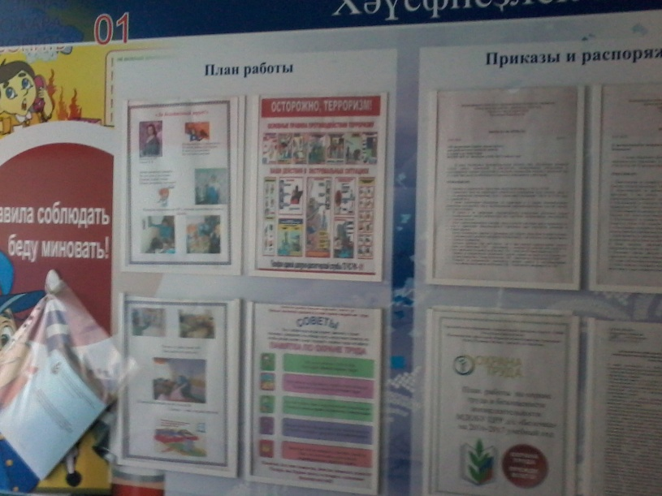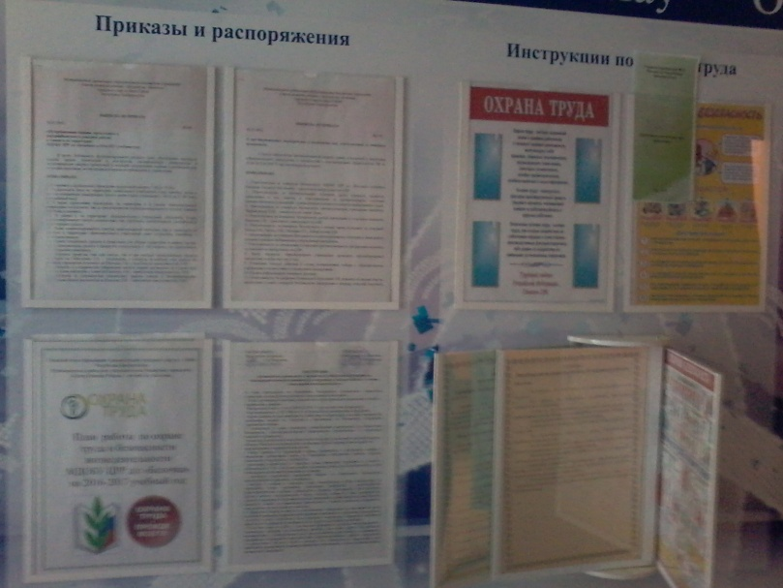
Информационные стенды в холлах детского сада
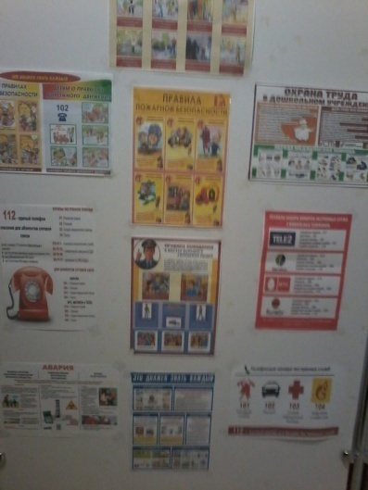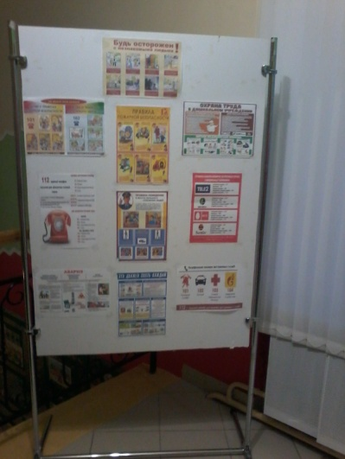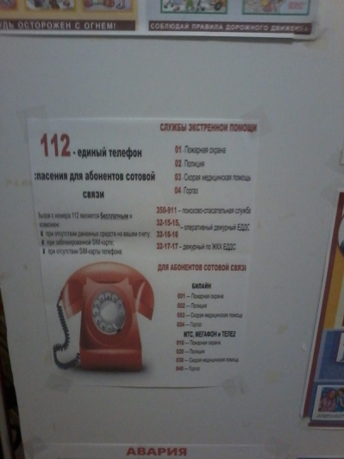

Информация для родителей в группах детского сада
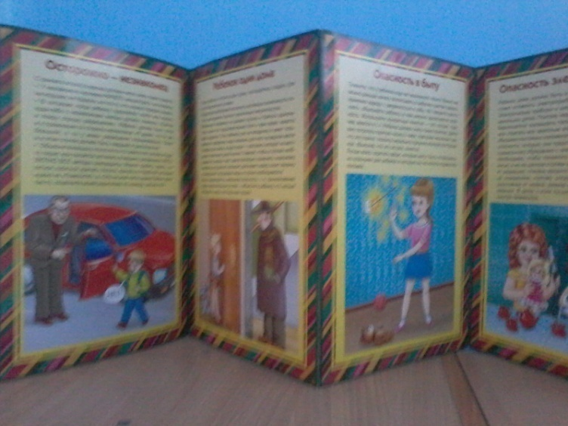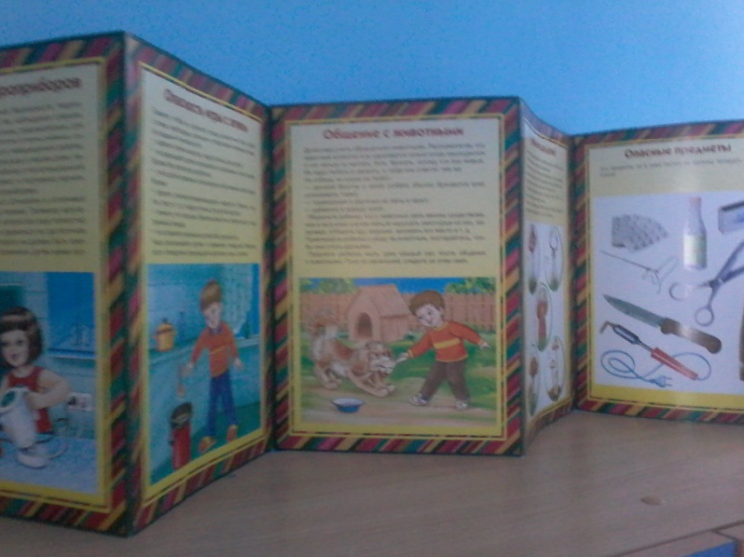

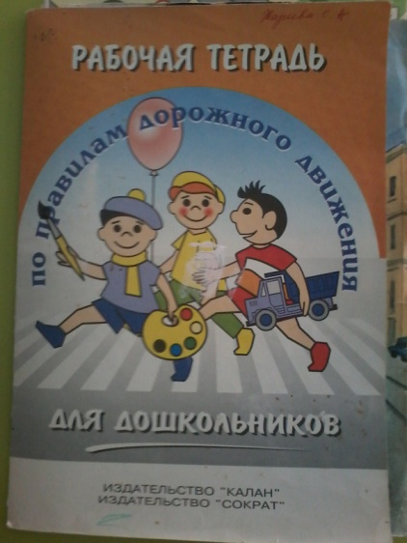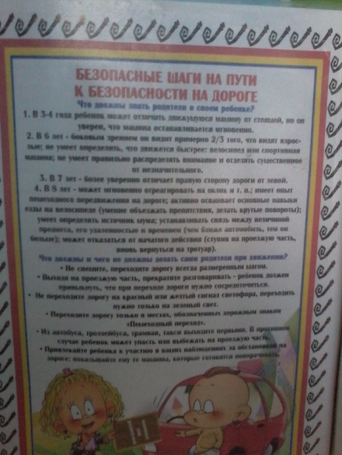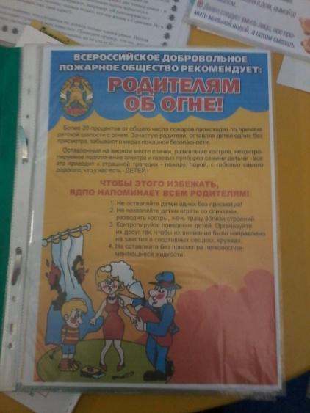

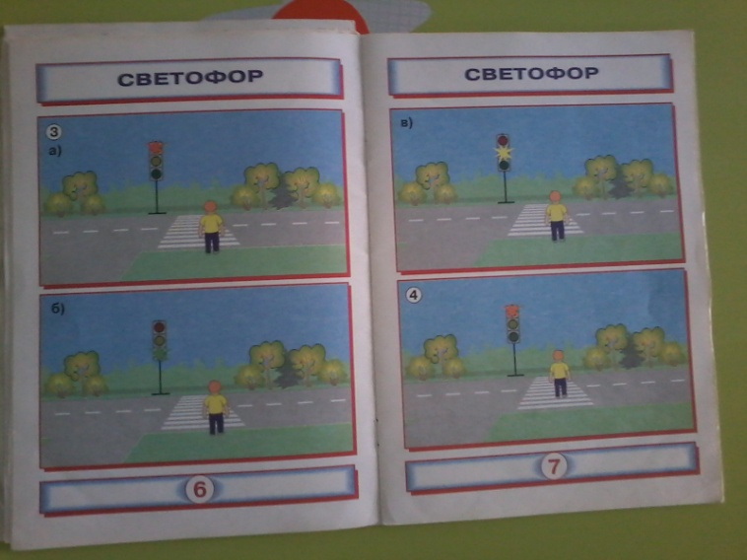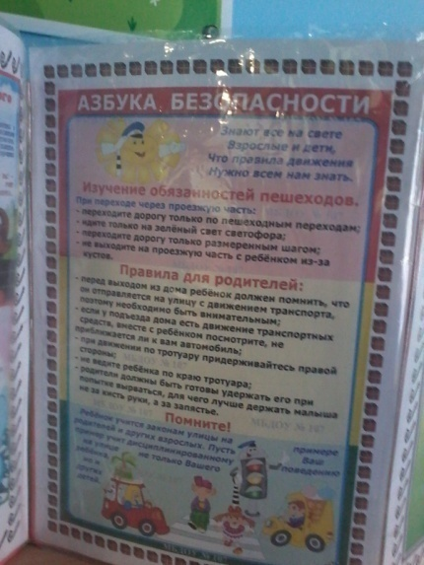
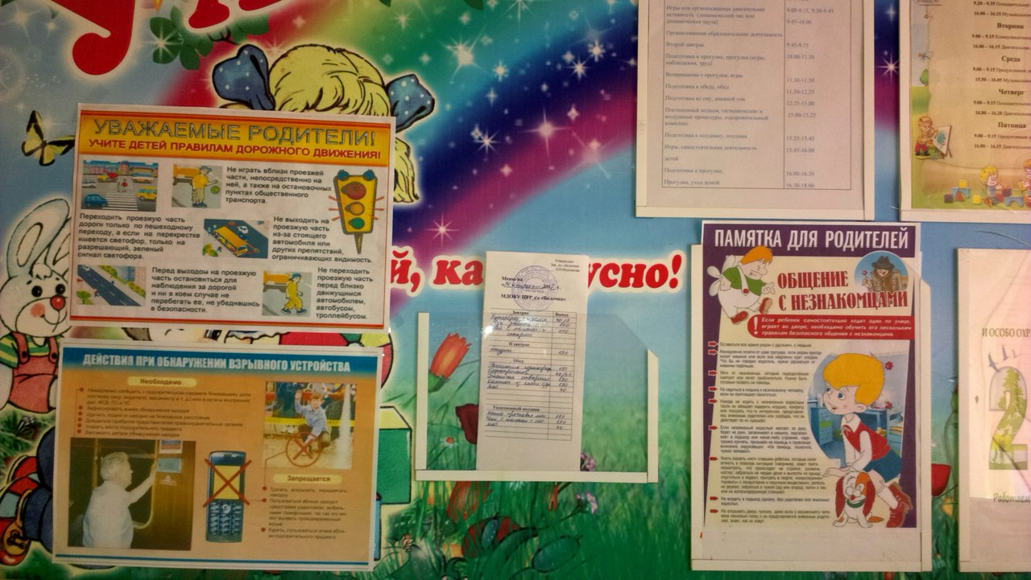

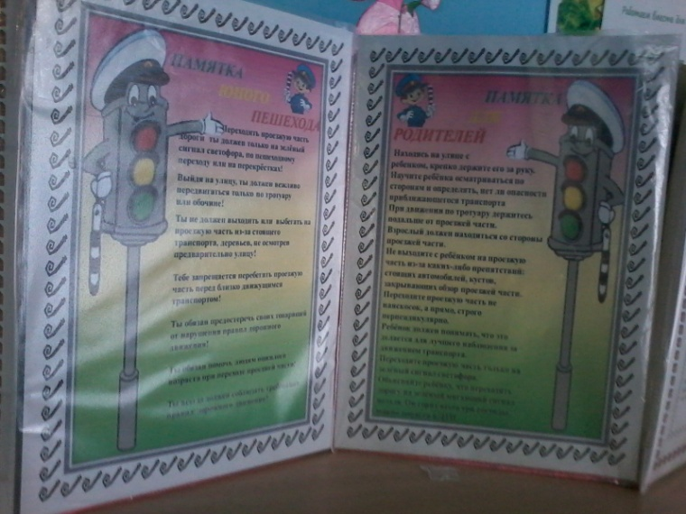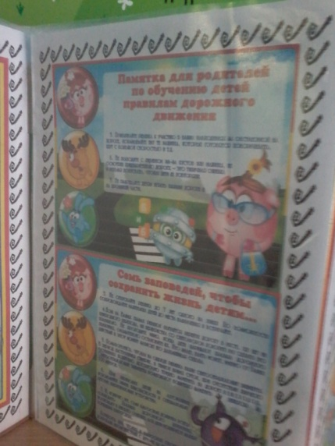
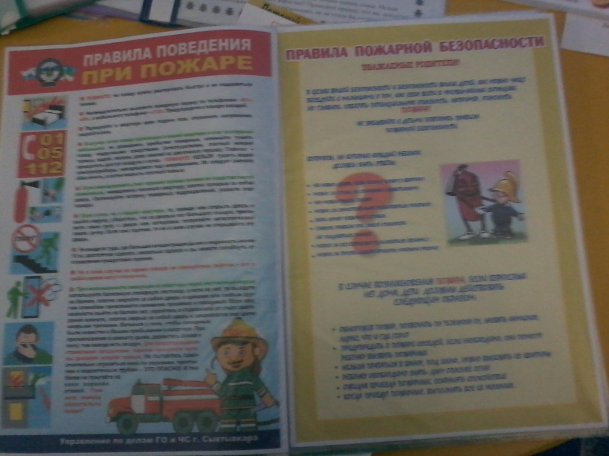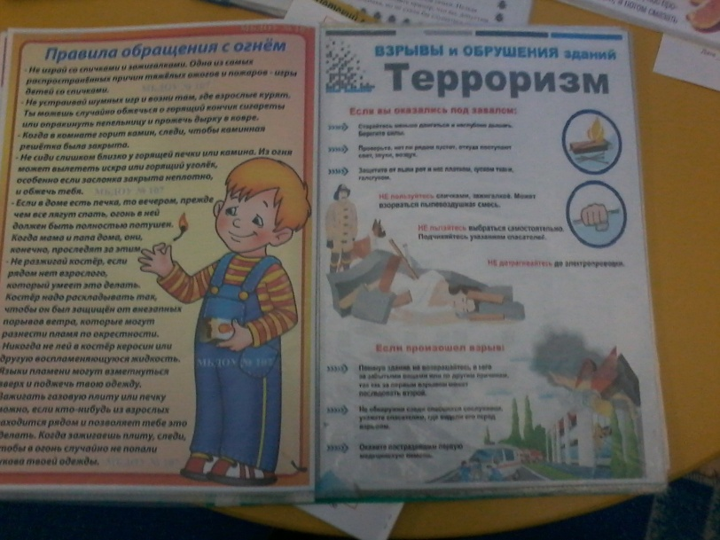

Работа с детьми
Выставка рисунков на тему «ОБЖ» в старшей группе
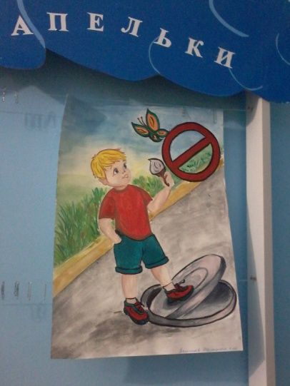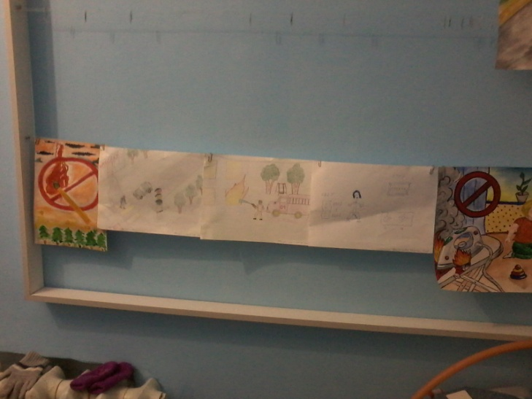
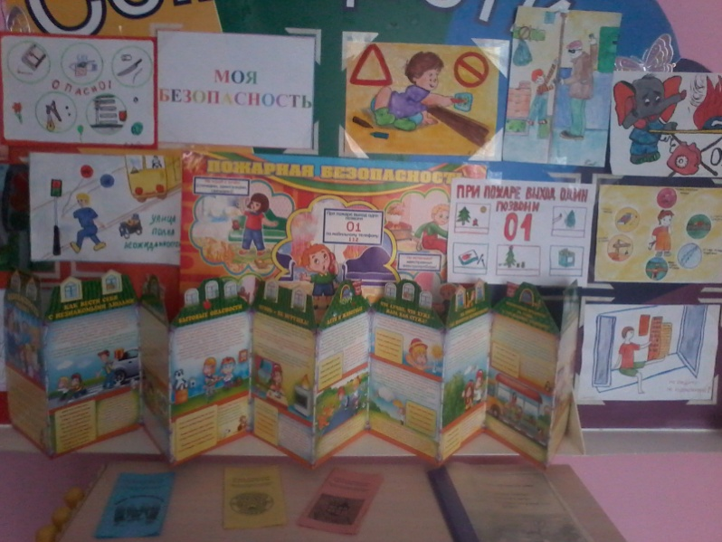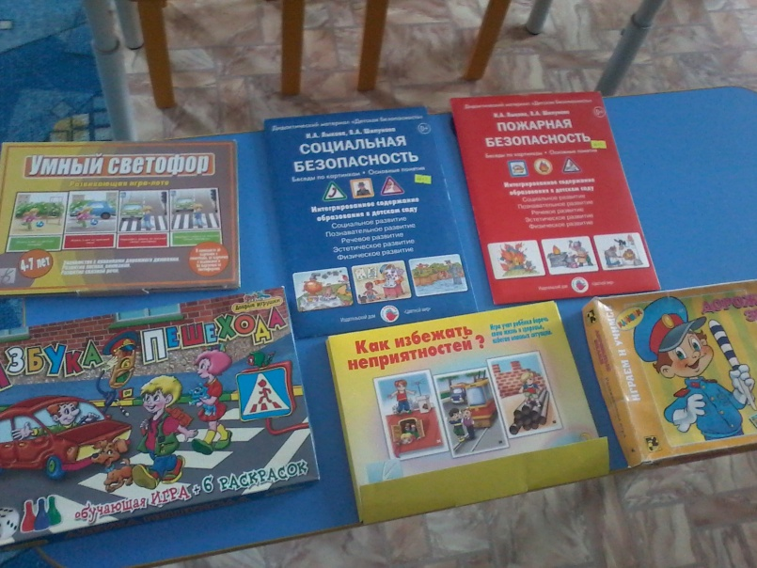
Подвижные игры с детьми на прогулке
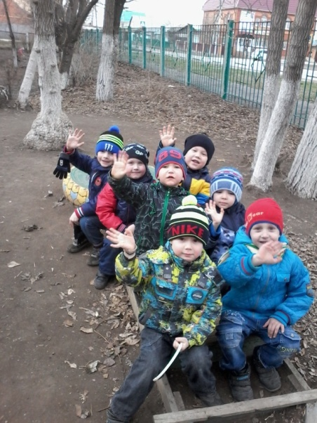

Работа с детьми
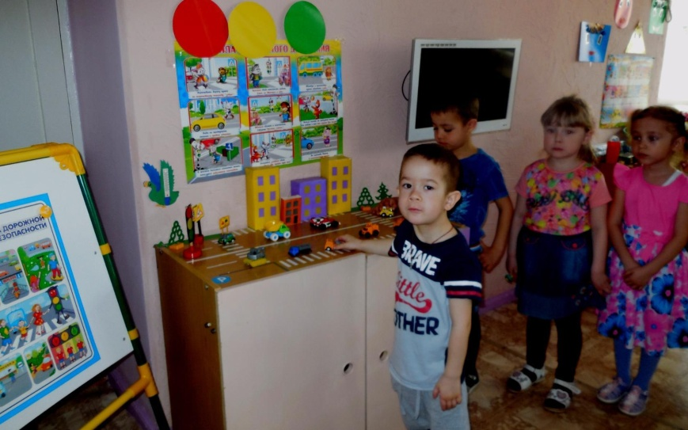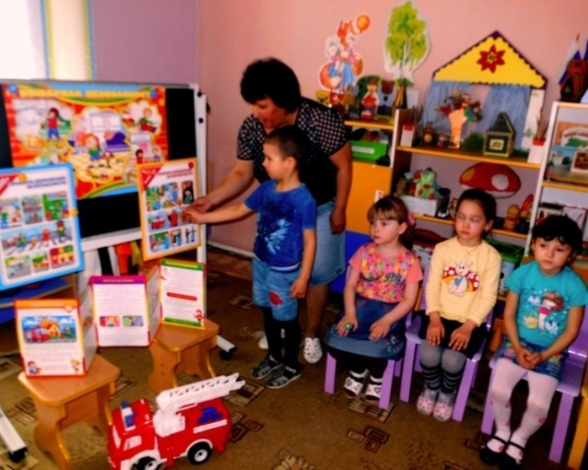
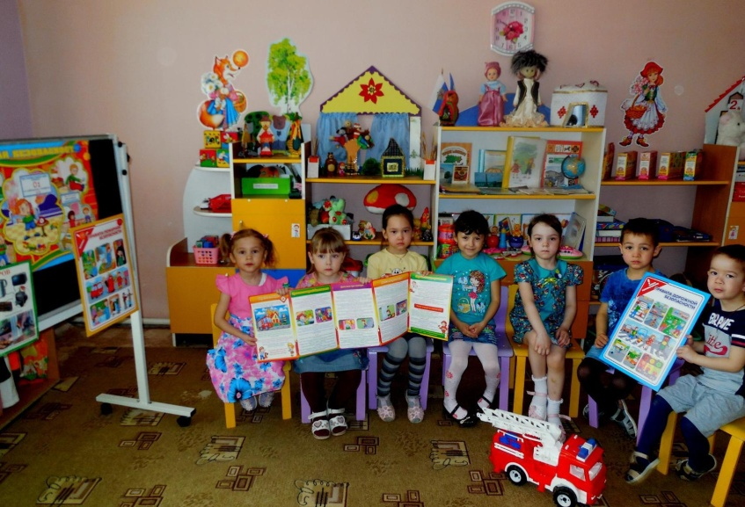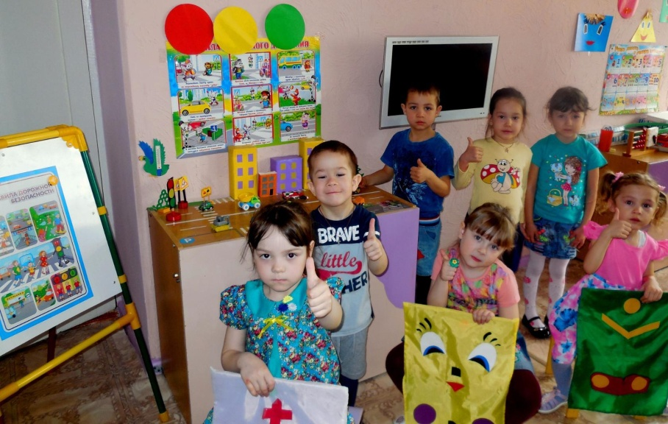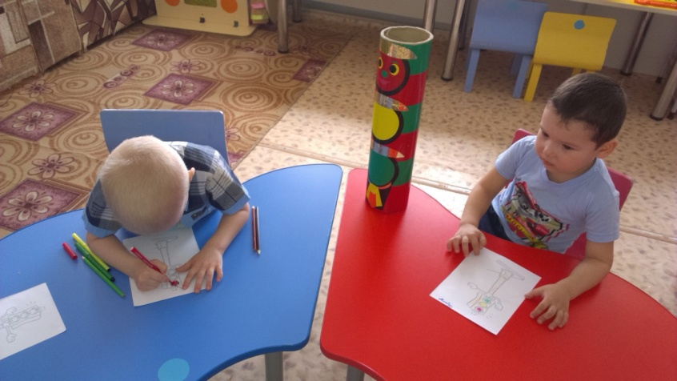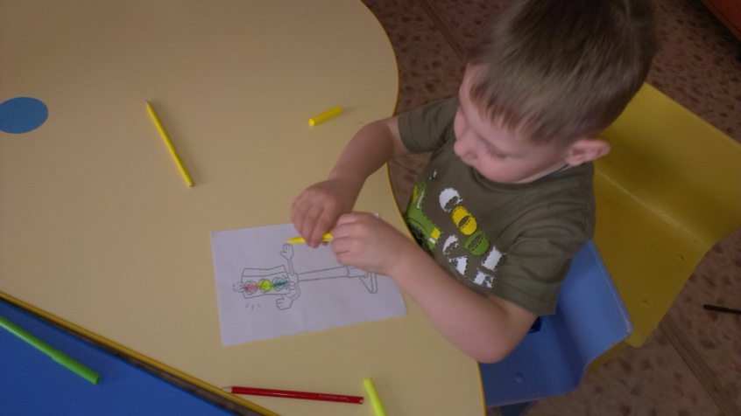

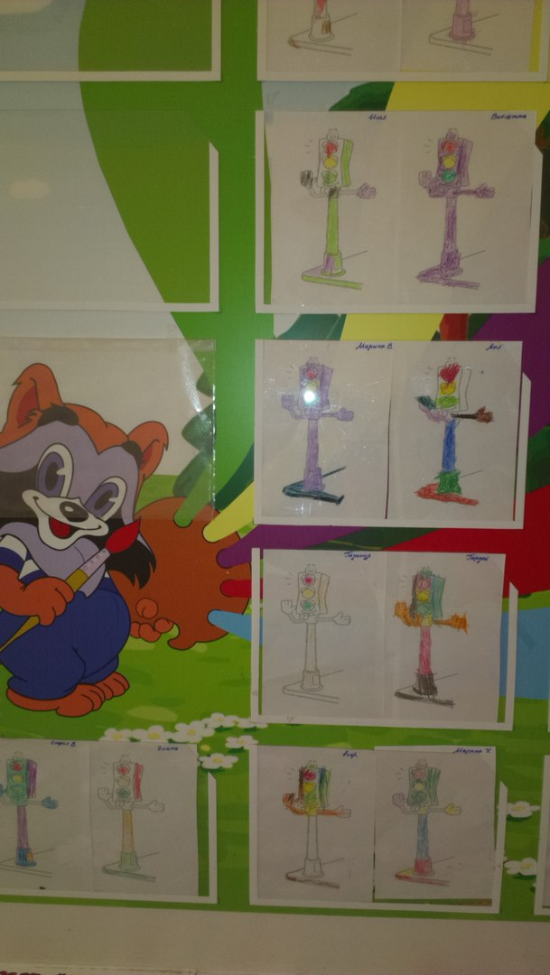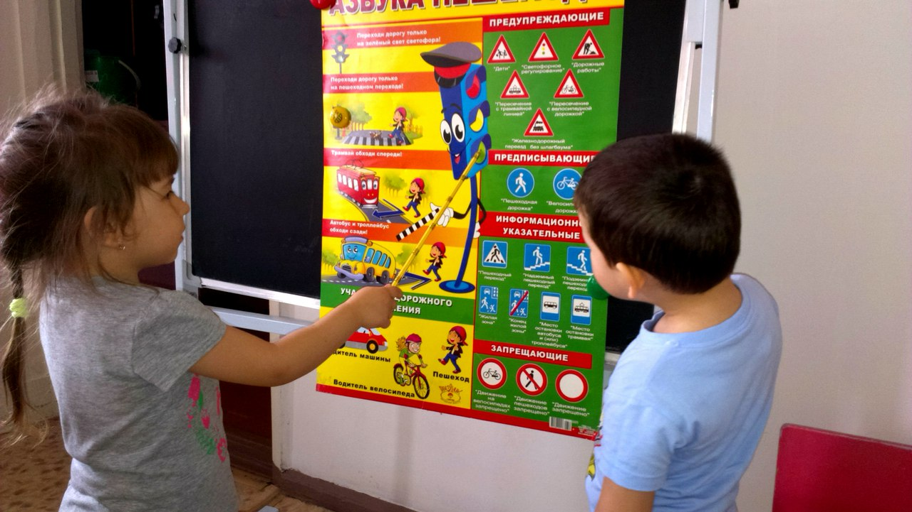

Приложение 2.

ВСТРЕЧА С ЯДОВИТЫМИ РАСТЕНИЯМИ!!!
Уважаемые, родители, ваши дети должны
- знать ядовитые растения, которые растут во дворе, вдоль дороги
- знать, что нельзя пробовать все подряд (ягоды, грибы, травинки и т.д.), так как в результате ухудшающейся экологической обстановки (например, кислотные дожди), опасным может оказаться даже неядовитое растение
- знать ядовитые грибы, также должны знать, что никакие грибы нельзя брать в рот или пробовать в сыром виде
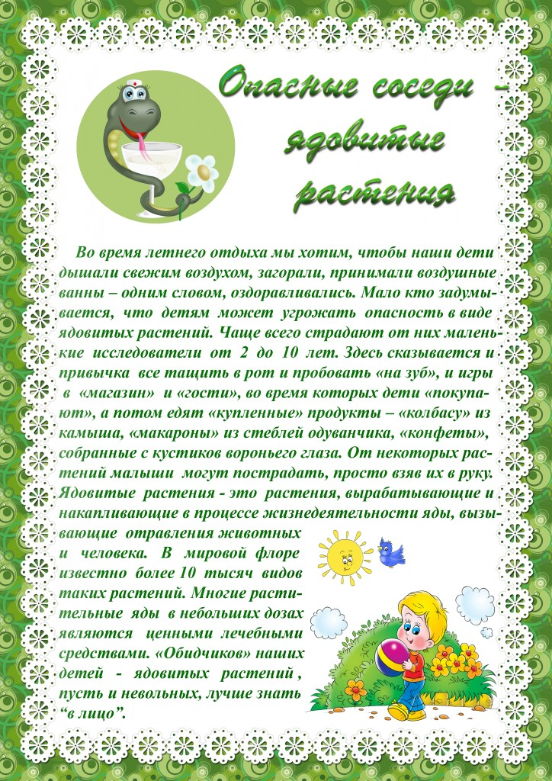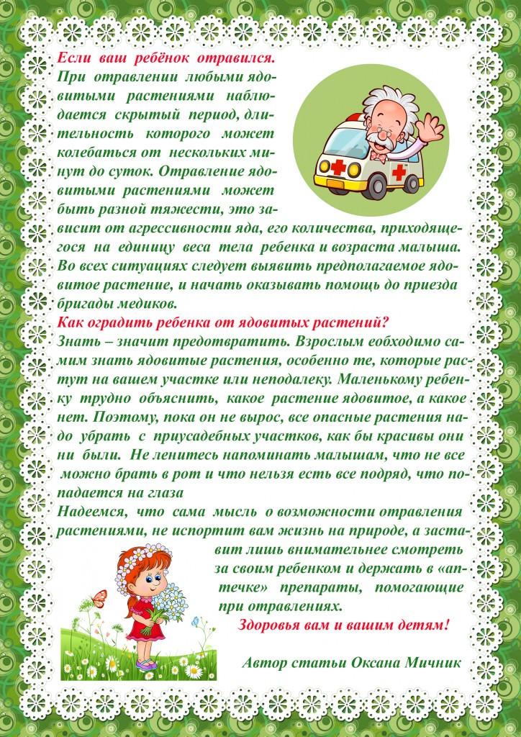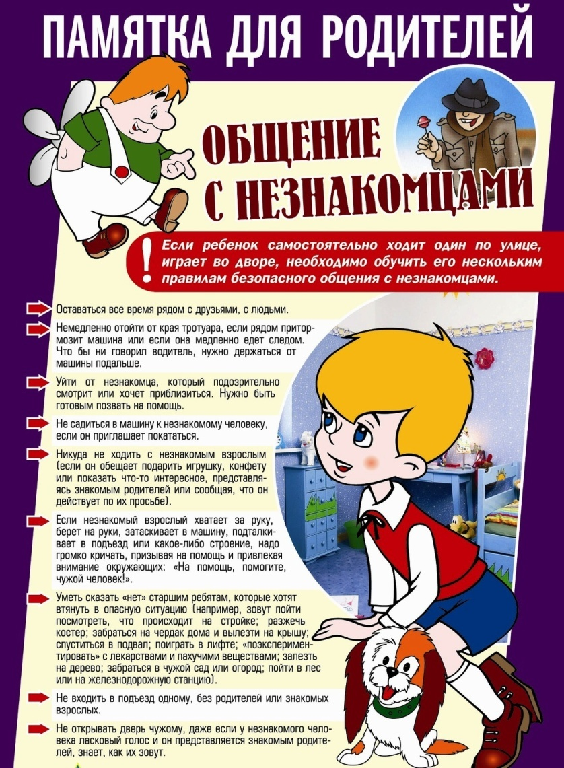

Приложение 3.

пАМЯТКА ДЛЯ РОДИТЕЛЕЙ ПО ПОЖАРНОЙ БЕЗОПАСНОСТИ

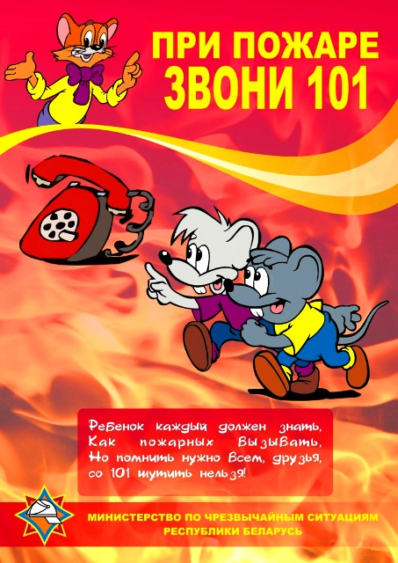
Не секрет, что пожары чаще всего происходят от беспечного отношения к огню самих людей.
Значительная часть пожаров происходит в жилье. Здесь гибель и травматизм людей от дыма и огня составляет 9 случаев из 10.
Основными причинами пожаров в быту являются: неосторожное обращение с огнем при курении и приготовлении пищи, использование электробытовых приборов, теле-, видео- и аудиотехники, не адаптированной к отечественной электросети или неисправных, проведение электросварочных работ при ремонтных работах в квартирах, детские шалости с огнем:
Пожарная безопасность в квартире:
• Не балуйся дома со спичками и зажигалками. Это одна из причин пожаров.
• Не оставляй без присмотра включенные электроприборы, особенно утюги, обогреватели, телевизор, светильники и др. Уходя из дома, не забудь их выключить.
• Не суши белье над плитой. Оно может загореться.
• Не забывай выключить газовую плиту. Если почувствовал запах газа, не зажигай спичек и не включай свет. Срочно проветри квартиру.
• Ни в коем случае не зажигай фейерверки, свечи или бенгальские огни дома без взрослых.
Пожарная безопасность в частном доме:
• В частном доме без взрослых не подходи к печи и не открывай печную дверцу. Оттуда могут выскочить раскаленный уголек или искра и стать причиной пожара.
• Никогда не прикасайся голыми руками к металлическим частям печки. Ты можешь получить серьезный ожог.
• Не трогай без разрешения взрослых печную заслонку. Если ее закрыть раньше времени, в доме скопится угарный газ, и можно задохнуться.
Пожарная безопасность в лесу:
• Пожар - самая большая опасность в лесу. Поэтому не разводи костер без взрослых.
• Не балуйся с огнем. В сухую жаркую погоду достаточно одной спички или искры от фейерверка, чтобы лес загорелся.
• Если пожар все-таки начался, немедленно выбегай из леса. Старайся бежать в ту сторону, откуда дует ветер.
• Выйдя из леса, обязательно сообщи о пожаре взрослым.
Если начался пожар, а взрослых дома нет, поступай так:
• Если огонь небольшой, можно попробовать сразу же затушить его, набросив на него плотную ткань или одеяло, заливая водой или засыпая песком.
• Если огонь сразу не погас, немедленно убегай из дома в безопасное место. И только после этого позвони в пожарную охрану по телефону `01` или попроси об этом соседей.
• Если не можешь убежать из горящей квартиры, сразу же позвони по телефону `101` и сообщи пожарным точный адрес и номер своей квартиры. После этого зови из окна на помощь соседей и прохожих.
При пожаре дым гораздо опаснее огня. Большинство людей при пожаре гибнут от дыма. Если чувствуешь, что задыхаешься, опустись на корточки или продвигайся к выходу ползком - внизу дыма меньше.
Если в помещение проник дым, надо смочить водой одежду, покрыть голову мокрой салфеткой и выходить пригнувшись или ползком.
Обязательно закрой форточку и дверь в комнате, где начался пожар. Закрытая дверь может не только задержать проникновение дыма, но иногда и погасить огонь.
Наполни водой ванну, ведра, тазы. Можешь облить водой двери и пол.
Когда приедут пожарные, во всем их слушайся и не бойся. Они лучше знают, как тебя спасти.
Запомните самое главное правило не только при пожаре, но и при любой другой опасности:
`Не поддавайтесь панике и не теряйте самообладания!`
Опасные игры
Неосторожное, неумелое обращение с огнем, детские игры и шалость с огнем, огнеопасными предметами детей дошкольного возраста – это причины пожаров в результате случайного нарушения правил пожарной безопасности.
Остается без комментариев тлеющая сигарета, зажженная спичка, конфорка газовой плиты или керосиновый примус (лампа, фонарь). Все они часть нашего быта. Необходимо постоянно помнить, что любой из этих источников способен воспламенить горючий материал, а дети, оставленные без присмотра взрослых, зачастую сами не подозревают, что обычные вещи таят в себе опасность.
В среднем ежегодно происходит до 5 тыс. пожаров, в огне гибнет около 250 человек. По причине детской шалости с огнем происходит до 150 пожаров. В огне погибает от 15 до 20 детей.
Почему это происходит? Ответ прост - в недостаточном обучении наших с вами детей правилам пожарной безопасности. Ведь обучение это расширение знаний, знакомство с основными причинами возникновение пожаров, привитие элементарных навыков осторожного обращения с огнем и умение правильно действовать в случае возникновения пожара, соблюдение требований правил пожарной безопасности. Если мы этому не обучим детей, мы тем самым запланируем настоящие и будущие пожары из-за незнания элементарных правил пожарной безопасности. Соблюдение этих правил должно стать для детей таким же обязательным и естественным, как соблюдение санитарно-гигиенических правил. Помочь им в этом обязаны мы, взрослые. Поэтому детям необходимо разъяснять опасность игр и шалостей с огнем, правила предосторожности в обращении с электробытовыми приборами. Научить детей пользоваться первичными средствами пожаротушения (огнетушителями), вызывать на помощь пожарную охрану. Дети должны сознательно выполнять дома, на улице, в лесу требования правил пожарной безопасности.
Обрести уверенность или постоянный страх за детей зависит от Вас.
Пиротехника
Любое пиротехническое изделие имеет потенциальную опасность возгорания или получения травмы. Поэтому безопасность при их применении в первую очередь зависит от человека.
ПОМНИТЕ!
Промышленность НЕ ВЫПУСКАЕТ новогодние атрибуты полностью пожаробезопастными.
Анализ причин новогодних пожаров свидетельствует, что чаще всего они возникают от бенгальских огней и хлопушек с огневым эффектом, свечами и самодельными неисправными электрогирляндами, беззаботной шалостью детей с огнем.
Помните об опасности возникновения пожара в доме
1. Чаще беседуйте с детьми о мерах пожарной безопасности.
2. Не давайте детям играть спичками.
3. Учите детей правильному пользованию бытовыми электроприборами.
4. Не разрешайте детям самостоятельно включать освещение новогодней ёлки.
5. Знайте, что хлопушки, свечи, бенгальские огни могут стать причиной пожара и травм.
6. Будьте осторожны при пользовании даже разрешённых и проверенных пиротехнических игрушек.
Если всё же случилась с вами или с вашими близкими произошел несчастный случай необходимо немедленно сообщить в службу спасения по телефону«101».

Приложение 3.

ФГОС и содержание основ безопасности в жизнедеятельности дошкольников в современных образовательных программах.

• Патрик Лич и Пол Статмэн в своих исследованиях отмечает, что преимущество дошкольников в обучении персональной безопасности состоит в том, что они любят правила и целиком придерживаются их. Если правила кем-то забываются, отклоняются, то малыш мгновенно реагирует на это. Стремление ребенка этого возраста к логичности поможет взрослым обучить его правилам безопасности. Посмотрим как у нас это получается на примере театрализованного представления «Необыкновенное приключение в осеннем лесу»
• К. Д. Ушинский писал, что «образование уменьшает число опасностей, угрожающих нашей жизни, уменьшает число причин страха и, давая возможность измерить опасность и определить ее последствия, уменьшает напряженность страха ввиду этих опасностей». Работа эта должна входить во все разделы и направления программывоспитания в детском саду.
• Дошкольный возраст – важнейший период, когда формируется личность и закладываются прочные основы опыта жизнедеятельности, здорового образа жизни. Малыш по своим физиологическим особенностям не может самостоятельно определить всю меру опасности. Поэтому на взрослого человека возложена миссия защиты своего ребенка.
• Как говорил Израиль Ицкович Брехман «Здоровье – это та вершина, на которую человек должен подняться сам».
Проблема сохранения и укрепления здоровья человека становиться все боле острой, требующая серьезного педагогического осмысления и решения
Здоровый образ жизни – это поведение человека, направленное на рациональное удовлетворение врожденных биологический потребностей (пищевой, двигательной, познавательной, половой, потребности во сне, которые способствующие эмоциональному благополучию, профилактике болезней и нечастных случаев. Готов ли ребенок к самостоятельным шагам? Сможет ли защитить себя, избежать опасностей? Об этом надо думать и заботиться уже сейчас, пока ребенок рядом с нами, взрослыми. Задача нас педагогов и родителей состоит не только в том, чтобы оберегать и защищать ребенка, но и в том, чтобы подготовить его к встрече с различными сложными, а порой опасными жизненными ситуациями. Опыт работы показывает, что помочь себе в трудной ситуации может лишь тот, кто получит необходимые знания о существующих опасностях, научится их своевременно распознавать, обходить стороной, сдерживать и уменьшать. Правильно говорили в старину: берегись бед, пока их нет.
В настоящее время одной из приоритетных задач, стоящих перед педагогами, является сохранение здоровья детей в процессе воспитания и обучения, формирование у детей элементарных знаний о человеческом организме и бережном отношении к своему здоровью.
Воспитать у дошкольников осознанное отношение к здоровью – задача не из легких. Как, каким образом способствовать формированию культуры здорового образа жизниребенка и когда начинать эту деятельность?
Эти задачи отражены в государственном стандарте дошкольного воспитания и обучения. В нем говорится:
"Здоровьесберегающая компетентность позволит заботится о своем физическом здоровье и соблюдать правила безопасности жизнедеятельности; владеть двигательными навыками, социального отношения к собственному здоровью, понимание того, что здоровье - главная ценность дарованная человеку природой, развитие двигательной активности и формированию физических качеств".
Нужна ежедневная работа, проводимая в различных формах обучения и воспитания. Сохранению здоровья надо учить ребенка так же, как обучать счету, письму, чтению. Именно до семи лет ребенок проходит огромный путь развития. Этот возраст – самый благоприятный для выработки правильных привычек.
Цель работы по формированию навыков здорового образа жизни и основ безопасности жизнедеятельности у детей дошкольного возраста
Придание оздоровительной направленности всей организации жизнедеятельностиребенка в детском саду.
Формирование осознанного отношения к здоровью как ведущей ценности и мотивации к здоровому образу жизни.
Накопление знаний о здоровье, обретение умений и навыков,поддерживающих и сохраняющих здоровье.
Формирование у детей элементарных знаний о человеческом организме и бережном отношении к своему здоровью.
Донести правила личной безопасности до детей дошкольного возраста;
Выработать потребность в соблюдении правил безопасности на дорогах, в быту или в других экстремальных ситуациях.
Применительно к ребенку:
обеспечение высокого уровня реального здоровья воспитаннику детского сада и воспитание валеологической культуры, как совокупности осознанного отношения ребенка к здоровью и жизни человека.
знание о здоровье и умении оберегать, поддерживать и сохранять его.
валеологическую компетентность, позволяющую дошкольнику самостоятельно и эффективно решать задачи здорового образа жизни и безопасного поведения.
умение оказать элементарную медицинскую, психологическую самопомощь и помощь.
Применительно к взрослым –
содействие становлению культуры здоровья.
валеологическое просвещение родителей.
Содержание образовательной работы по формированию осознанного отношения к своему здоровью реализуется по всем направлениям программы и равномерно распределено в структуре режимных моментов, осуществляется ежедневно через:
непосредственно организованную деятельность
организацию игр
общение
художественно-речевую деятельность
изобразительную деятельность
познавательно-практическую деятельность
максимальное использование наглядности

ИНСТРУКЦИЯ
воспитателя дошкольного образовательного учреждения
по обеспечению безопасности жизнедеятельности воспитанников.

- Общие требования безопасности.
К самостоятельной работе воспитателем допускаются лица в возрасте не моложе 18 лет, прошедшие специальную подготовку, инструктаж по охране труда, медицинский осмотр и не имеющие противопоказаний по состоянию здоровья.
При работе воспитатель обязан соблюдать правила внутреннего трудового распорядка, установленный режим труда и отдыха.
Воспитатель несет персональную ответственность за охрану жизни и здоровья детей своей группы.
Воспитатель обязан следить за выполнением норм и требований при организации детского труда и отдыха в ДОУ, исключающих воздействие на детей следующих опасных факторов:
- недостаточная освещенность групповых комнат
- неправильное пользование телевизором, которые приводят к снижению остроты зрения;
- неправильный подбор размеров детской мебели вызывает нарушение осанки, искривление позвоночника, развитие близорукости;
- эксплуатация неисправного электрооборудования групповых и других помещений может вызвать поражение электрическим током.
- В групповой комнате должна быть аптечка с набором необходимых медикаментов и перевязочных средств для оказания первой помощи при травмах.
- В групповых и спальных комнатах должны быть вывешаны комнатные термометры для контроля температурного режима.
- Сотрудники ДОУ должны соблюдать Правила пожарной безопасности, знать место расположения первичных средств пожаротушения и направления эвакуации детей при пожаре.
- При возникновении несчастного случая воспитатель должен немедленно сообщить о нем администрации, оказать пострадавшему первую медицинскую помощь.
- В процессе работы воспитатель обязан соблюдать правила личной гигиены, содержать в чистоте рабочее место.
- допустивший невыполнение или нарушение Инструкции по охране труда привлекаются к дисциплинарной ответственности, подвергается внеочередной проверке знаний норм и Правил охраны труда.
- Требования безопасности перед началом работы.
- Включить полностью освещение и убедиться в исправной работе светильников. Освещенность в групповой комнате должна быть не менее 100 л к (32 вт \ кв.м.) при лампах накаливания, в помещении для обучения 6 летних детей не менее 150 л к (48 вт \ кв.м.), в спальном помещении не менее 30 л к (9,6 вт \ кв.м.) при лампах накаливания.
- Убедиться в том, что электрооборудование в групповых, спальных комнатах и других помещениях находится в исправном состоянии, светильники надежно подвешаны к потолку и имеют рассеивающую арматуру, коммутационные коробки должны быть закрыты крышками, электроразетки - фальшвилками, корпуса и крышки выключателей и розеток не имеют трещин, сколов, оголенных контактов.
- Убедиться в правильной расстановке детской мебели в групповой комнате.Расстояние между столами должно быть не менее 0,5 м , расстояние первого ряда столов от наружной стены - не менее 1 метра.
  - Проверить санитарное состояние всех помещений, проветрить их, открыв окна, фрамуги, двери. Двери в открытом положении зафиксировать крючками, фрамуги - ограничителями. Проветривание помещений закончить за 30 минут до прихода детей.
  - Убедиться в том, что температура воздуха в помещениях соответствует установленным санитарным нормам.
  - Осмотреть игровой участок и групповое помещение для выявления травмоопасных предметов, принять меры к их удалению. Убедиться в том, что все стационарное детское оборудование закреплено во избежание его падения и травмирования детей; острые предметы, иглы, булавки находятся в недоступном для детей месте.
  - Принять ребенка от родителей, справиться о его здоровье, осмотреть ребенка (при карантине провести фильтр, строго соблюдать карантинные мероприятия, установленные медработниками).
- Требования безопасности во время приема пищи детьми.
- Приготовленная пища должна выдаваться детям только после снятия пробы медицинским работником и его записи в бракеражном журнале об оценке готовых блюд и разрешения их к выдаче. Температура горячей пищи не должна превышать 70 гр. С, дети не должны сидеть за столами при разливании горячей пищи.
- Воспитатель обязан следить за правильным использованием детьми столовых приборов.
- Воспитатель обязан следить за тем, чтобы столовая и чайная посуда не имела трещин и сколов.
- Требования безопасности во время проведения занятий.
Воспитатель обязан:
- Рассаживать детей за столы, соответствующие их росту.
- Следить за тем, чтобы длительность просмотра диафильмов не превышала 15 минут.
- Следить за тем, чтобы для просмотра телепередач использовался телевизор с размером экрана 59 – 69 см., чтобы он был установлен на высоте 1,0 – 1,3 м, а дети сидели на расстоянии 2,0 – 2,5 м от экрана телевизора.
- Следить за тем, чтобы количество учебной нагрузки во время проведения непосредственно образовательной деятельности в первой половине дня в младшей и средней группах не превышало 30 – 40 мин, а в старшей и подготовительной к школе группах не превышало 45 – 1, 30 минут. Продолжительность занятий непосредственно образовательной деятельностью в младшей группе должна быть не более 10 – 15 минут; в средней - 15 - 20 минут; в старшей
20 – 25 минут; в подготовительной к школе группе – 25 минут.
Перерывы между занятиями должны быть не менее 10 минут. В группе раннего возраста проводятся индивидуальные игры – занятия продолжительностью не более 5 – 10 мин.
- Воспитатель обязан проверять оборудование для занятия перед выдачей его детям. Разрешать пользоваться ножницами, иголками другими инструментами только под его наблюдением.
- Требования безопасности во время прогулок.
Воспитатель обязан:
- Воспитатель несет персональную ответственность за охрану жизни и здоровья детей своей группы во время прогулки.
- Перед началом прогулки осмотреть место прогулки, убедиться в отсутствии глубоких ям, предметов могущих травмировать детей, осмотреть деревья и кустарники – нет ли опасного сухостоя.
- знать число детей, которых он сопровождает, отправляясь на прогулку.
- Следить за тем, чтобы дети без его разрешения не брали в рот никаких растений, ягод, грибов, других предметов.
- следить за тем, чтобы в летнее время во избежание солнечного удара на прогулке все дети имели обязательно головные уборы.
- Во время прогулки обязательно соблюдать питьевой режим.
- Следить за тем, чтобы физкультурными снарядами, качелями, каруселями дети пользовались только под его наблюдением.
- Следить за тем, чтобы во время игр в руках детей не было острых, тяжелых металлических предметов, палок, проволоки. Наблюдать за играющими детьми и их взаимоотношениями.
- Во время прогулки находиться с детьми, не отвлекаясь от работы посторонними делами, разговорами. Не оставлять детей без присмотра.
- Следить за тем, чтобы дети не уходили за пределы детского сада. В случае ухода ребенка, необходимо поставить в известность администрацию ДОУ, немедленно организовать его розыск, сообщить в отделение милиции и родителям ребенка.
- Во время прогулки за пределами детского сада следить за тем, чтобы маршрут не проходил вблизи свалок, под высоковольтными проводами.
- Следить за тем, чтобы дети не подходили к мусоросборникам.
- При переходе с детьми улицы соблюдать правила дорожного движения.
- По окончании прогулки проверить количество детей.
- Требования безопасности во время дневного сна.
- Во время дневного сна воспитатель обязан находиться в спальной комнате, наблюдать за состоянием детей во время сна, следить за температурным режимом в спальной комнате.
- Воспитатель несет персональную ответственность за охрану жизни и здоровья детей во время дневного сна.
7. Требования безопасности в аварийных ситуациях в ДОУ.
- При возникновении пожара немедленно эвакуировать детей из здания, сообщить о пожаре администрации ДОУ и приступить к тушению очага возгорания с помощью первичных средств пожаротушения.
- При получении кем - либо травмы, немедленно оказать первую помощь пострадавшему, сообщить об этом администрации ДОУ, при необходимости отправить пострадавшего в ближайшее лечебное учреждение.
8. Требование безопасности в конце рабочего дня.
Воспитатель обязан:
- Передавать детей сменному воспитателю, родителю под расписку Если родители не могут забрать ребенка лично, они должны представить руководителю письменное заявление с просьбой о разрешении забирать ребенка из ДОУ другим лицам, которым они доверяют.
- Выключить все демонстрационные и электрические приборы.
- Проветрить помещение, закрыть окна, фрамуги, выключить свет.
- Запрещается
  - Забивать гвозди на уровне роста детей в помещениях ДОУ, на прогулочных верандах. Колышки на вешалках должны быть деревянными, либо пластмассовыми.
  - Использовать кирпичные барьеры вокруг цветочных клумб.
  - Проводить прогулки детей вблизи транспортных путей.
  - Передвигать мебель, нарушая ее крепление.
  - Использовать электронагревательные приборы в присутствии детей.
  - Загромождать эвакуационные пути.
  - Использовать в самостоятельной деятельности детей неисправные игрушки, стеклянные и острые предметы.
  - Использовать в оформительской деятельности силикатный клей, булавки, скрепки.
  - Допускать в помещение группы и на прогулочный участок посторонних лиц.
  - Оставлять двери в групповое помещение открытыми.

Приложение 5.

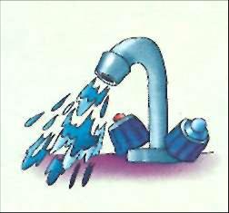
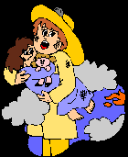
Памятка для детей
ПРИ ПОЖАРЕ ЗВОНИ 01
ЕСЛИ НАЧАЛСЯ ПОЖАР, А ВЗРОСЛЫХ ДОМА НЕТ, ПОСТУПАЙ ТАК:
Правило № 1. Если огонь небольшой, можно попробовать сразу же затушить его,
набросив на него плотную ткань или одеяло, заливая водой или засыпая песком.
Правило № 2. Если огонь сразу не погас, немедленно убегай из дома в безопасное место. И только после этого позвони в пожарную охрану по телефону «01» или попроси об этом соседей.
Правило № 3. Если не можешь убежать из горящей квартиры, сразу же позвони по телефону «01» и сообщи пожарным точный адрес и номер своей квартиры. После этого зови из окна на помощь соседей и прохожих.
Правило № 4. При пожаре дым гораздо опаснее огня. Большинство людей при пожаре гибнут от дыма. Если чувствуешь, что задыхаешься, опустись на корточки или продвигайся к выходу ползком - внизу дыма меньше.
Правило № 5. Если в помещение проник дым, надо смочить водой одежду, покрыть голову мокрой салфеткой и выходить пригнувшись или ползком.
Правило № 6. Обязательно закрой форточку и дверь в комнате, где начался пожар. Закрытая дверь может не только задержать проникновение дыма, но иногда и погасить огонь
Правило № 7. Наполни водой ванну, ведра, тазы. Можешь облить водой двери и пол.
Правило № 8. При пожаре в подъезде никогда не садись в лифт. Он может отключиться, и ты задохнешься.
Правило № 9. Когда приедут пожарные, во всем слушайся их и не бойся. Они лучше знают, как тебя спасти.
Запомни самое главное правило не только при пожаре, но и при любой другой опасности:
«Не поддавайтесь панике и не теряйте самообладания!»

Правила безопасности жизнедеятельности детей на улице

• Никогда не разговаривай с незнакомцами. Если с тобой заговорили, то ни на что не соглашайся. Ничего у них не бери и никуда не иди ни под каким предлогом. Запомни, хороший взрослый не будет просить помощи у ребенка. Если тебя пытаются силой увести, то кричи «Помогите! Это не мой папа, он хочет меня украсть!»;
• Если тебя преследуют (взрослый или подросток), то никогда не убегай в безлюдные места, наоборот, иди на остановку, к магазину, на почту. Проси помощи у полицейского (милиционера), охранника, продавца или просто прохожих на улице. Всегда объясняй, что это не твои родители, это не твой брат, а кто-то чужой тебя преследует;
• Не говори с пьяными, лучше побыстрее уйди с того места;
• Не ходи с незнакомыми ребятами в безлюдные места;
• Увидев сверток, сумку или коробку на улице ничего не трогай, там может оказаться настоящая бомба;
• Не ходи гулять без спросу. Если куда-то идешь, всегда рассказывай родителям точное место и адрес. Не гуляй сам вечером;
• Если потерялся в людном месте, стой, жди родителей, если их долго нет, то иди, проси помощи у взрослых. Всегда старайся обращаться к полицейскому, к дежурному по станции, к продавцу, диспетчеру . Не проси помощи у подозрительных взрослых странного вида и поведения;
Правила пожарной безопасности и защиты от электричества
• Не баловаться с огнем. Зажигалка, спички, бенгальские огни детям не игрушка;
• Выходя из дома, проверяй и выключай электроприборы и газ;
• Не разжигай костер без взрослых;
• В селе не пользуйся самостоятельно печкой;
• Не используй электроприборы мокрыми руками, не дергай за шнур, вытаскивая вилку из розетки. Не используй поврежденные электроприборы и искрящие розетки;
• Не суши ничего над газовой плитой;
• Не клади посторонние предметы на горячую плиту или включенные электроприборы;
• Зажигая газовую плиту без электро-поджига спичкой, вначале всегда зажги спичку.

Правила поведения при пожаре

• Небольшой огонь можно потушить, накрыв одеялом или другой плотной материей. Также можно вылить на него воду или засыпать песком. Не лей воду, если рядом электричество;
• Если огонь большой надо немедленно покинуть помещение, забрать с собой всех детей, звать взрослых и звонить в пожарную службу 01 (с мобильного телефона номер зависит от оператора);
• При пожаре не используй лифт – это опасно;
• Если убежать ты не можешь, зови на помощь через окно, звони в пожарную службу;
• Не прячься в комнате, пожарным будет трудно тебя найти;
• Если ты задыхаешься от дыма, сядь на пол там дыма меньше.
Правила безопасности жизнедеятельности детей дома

• Тяжелые, острые и режущие предметы всегда должны быть спрятаны на своих местах. Будь аккуратен, используя нож;
• Уходя их дома, всегда проверяй, чтобы была закрыта вода;
• Никогда не трогай оголенные провода под напряжением;
• Не принимай самостоятельно лекарства без прямого указания взрослых;
• Старайся меньше касаться бытовой химии (средство для мытья посуды, стиральный порошок и т.д.), если какая-то химия попала в глаз его надо немедленно промыть прохладной водой минимум в течение 20 минут;
• Если греешь себе еду, то будь аккуратен, чтобы не обжечься;
• Всегда мой руки перед едой.

Правила безопасности с газом

• Не оставляй без присмотра включенную газовую плиту. После использования всегда её выключай;
• Если в доме есть запах газа, немедленно открой окна и двери чтобы газ вышел;
• Ни в коем случае не включай свет или огонь пока в доме газ, может быть взрыв;
• Если можешь, то проверь газовый вентиль на плите, если он открыт, то закрой его;
• Сообщи взрослым и в службу газа 04;
• Покинь помещение с сильным запахом газа, пока он не выветрится.

Безопасность детей в интернете

• Никогда не сообщай никому в интернете своих данных или данных своих родителей (адрес, телефон, пароли и т.д.). Никто не имеет право их требовать у тебя. Если кто-то их просит, позови родителей или уйди с этого сайта;
• Не ходи без родителей ни на какие реальные встречи с виртуальными друзьями из интернета, вместо друзей там могут оказаться бандиты;
• Не скачивай самостоятельно с интернет никаких программ, они могут содержать вирусы;
• Если ты случайно попал на плохой сайт, то немедленно закрой его. В интернете много хороших сайтов пользуйся ими.

Личная безопасность жизнедеятельности детей дома

• Никогда не открывай дверь незнакомым людям. Даже если тебе говорят, что это из милиции или сантехник или почта. Никому из незнакомцев не открывай дверь;
• Если кто-то из чужих людей пытается открыть дверь твоего дома, немедленно звони в полицию. В крайнем случае, можно открыть окно и позвать на помощь соседей или прохожих с улицы;
• Когда ты дома сам, лучше не бери телефонную трубку, но если взял и там чужой голос спрашивает, дома ли родители скажи, что дома, но заняты и подойти не могут. Пусть звонящий оставит свой номер телефона, а родители потом перезвонят;
• Не верь, что кто-то к тебе пришел или что-то принес по просьбе родителей, если те сами об этом не сказали.

Безопасность жизнедеятельности летом на воде

• Не заплавай за специальные границы – буйки;
• Не ныряй в незнакомых местах;
• Если не умеешь плавать, то не заходи глубоко в воду;
• Не подплывай близко к судам, существует опасность, что тебя засосет под винты. Не плавай на реке с быстрым течением или водоворотами;
• Не заплывай далеко на надувном матрасе или на самодельном плавательном средстве – это опасно, так как оно может пойти ко дну;
• Соблюдай осторожность в играх на воде, не играйте в опасные игры, например, кто глубже нырнет со скалы или кто кого «утопит»

Безопасность детей зимой
• Не ходи без взрослых по речному льду, он может проломиться;
• Будь аккуратным на скользком покрытии, чтобы не упасть. Старайся никогда не падать на спину, лучше упасть вперед и опереться на руки;
• Не забывай хорошо одеваться и закрывать уши, голову и горло, чтобы не обморозиться и не простудиться;
• Ходи подальше от стен домов, чтобы сверху на тебя не упал снег или сосульки;
• Не прикасайся к ледяному металлу, особенно языком ты можешь примерзнуть;
• Не бросай снежки в лицо, не бросайся льдинками;
• На лыжах, коньках и санках можно кататься только в безопасных специально отведенных для этого местах. Не катайся возле дорог;
• Переходи дорогу крайне аккуратно. Зимой скользкая дорога и машине трудно остановить.

